Министерство науки и высшего образования Российской Федерации
Санкт-Петербургский политехнический университет Петра Великого
Институт компьютерных наук и кибербезопасности
Высшая школа кибербезопасности

ЛАБОРАТОРНАЯ РАБОТА №5
Криптосистемы на основе задачи дискретного логарифмирования
по дисциплине
«Криптографические методы защиты информации»

Выполнил
студент гр. 5151004/10101 Я.Ю. Веремейчук
Руководитель
ассистент ВШК ИКНК М.С. Иванов

Санкт-Петербург – 2025

Основная часть

Цель работы
Изучение протоколов шифрования с открытым ключом и электронной подписи, безопасность которых основана на задаче дискретного логарифмирования в конечном поле.

Задача
Разработать программу, которая реализует задачу дискретного логарифмирования: протокол Эль-Гамаля шифрования с открытым ключом. Программа, по крайней мере, должна содержать три функции: генерации параметров криптосистемы, зашифрования и расшифрования файла. Программа должна допускать возможность использования различных ключей.

Ход работы
Вариант задания лабораторной работы – 2. Входные данные: идентификатор протокола шифрования Эль-Гамаля – 0x80010202, $(m, by) = m + by (mod p).$
В ходе лабораторной работы была разработана программа, реализующая протокол Эль-Гамаля, включающая генерацию параметров криптосистемы, ключей, а также шифрование и дешифрование сообщения.
Криптосистема работает в мультипликативной группе конечного поля $F_{p}^{*}$ где p – большое простое число. Образующая (генератор) g группы находится путем проверки каждого кандидата на условие
$g(p-1)/q ≠ 1(mod p)$для всех простых делителей q числа p−1. Это гарантирует, что g является первообразным корнем по модулю p и порождает группу. Результат генерации параметров криптосистемы можно увидеть на рисунке 1.

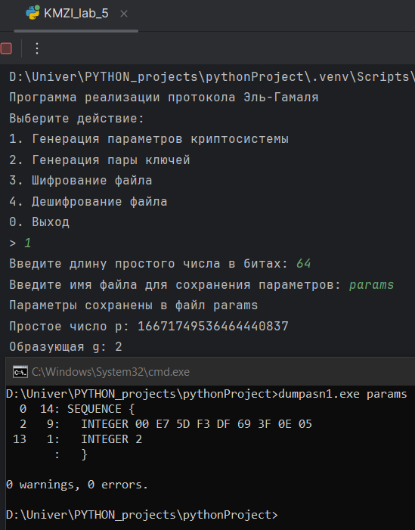
Рисунок 1 – Генерация параметров криптосистемы

Закрытый ключ x выбирается случайно из интервала [2, p − 2]. Открытый ключ вычисляется как$b = gx mod p$. Результат генерации ключей можно увидеть на рисунке 2.

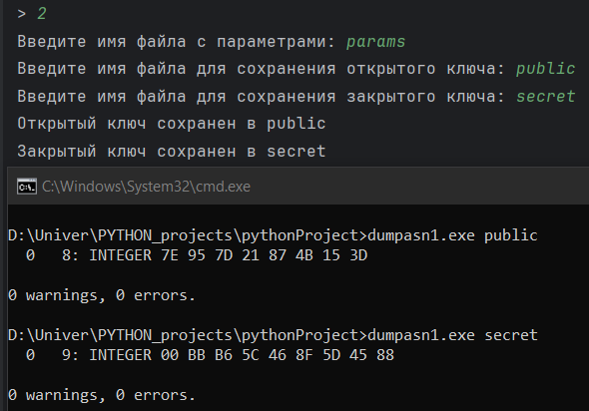
Рисунок 2 – Генерация ключей

В ходе шифрования генерируется случайный секретный показатель y в диапазоне от 2 до p – 2. Вычисляется первый компонент шифртекста $a = gy mod p,$ где g – образующая группы, вычисляется общий секрет $s = by mod p,$ где b – открытый ключ получателя. Второй компонент шифртекста c вычисляется, как $(m + s) mod p.$
В ходе дешифрования из компонента a и закрытого ключа x вычисляется общий секрет $s = ax mod p$. Исходное сообщение восстанавливается как $m = (c – s) mod p$.
Результаты шифрования и дешифрования можно увидеть на рисунке 3.

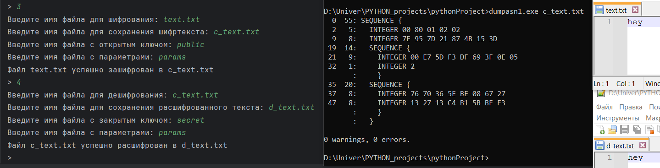
Рисунок 3 – Результат шифрования и дешифрования

При сравнении протоколов RSA и Эль-Гамаля можно отметить, что RSA проще в реализации благодаря работе с модульной арифметикой над составными числами и отсутствию необходимости в генерации образующей группы, тогда как Эль-Гамаль требует тщательного выбора параметров, включая большое простое число и его первообразный корень. В плане производительности RSA обычно быстрее при шифровании, особенно с малой экспонентой e (например, 65537), но Эль-Гамаль может быть эффективнее при дешифровании, если используются предвычисления или оптимизации для возведения в степень. Однако оба протокола уступают симметричным алгоритмам по скорости и требуют значительных вычислительных ресурсов при работе с большими ключами, что делает их менее подходящими для задач, где критична высокая производительность.

Ответы на контрольные вопросы
- Пусть 𝐺 – конечная циклическая группа с заданной образующей. Порядок группы 𝐺 известен и делится на простое число 𝑟. Как найти образующую циклической подгруппы порядка 𝑟?
Пусть G имеет порядок $n = r ⋅ k$. Тогда образующую подгруппы порядка r можно получить как$h = gk mod p$, где g – образующая G. Это следует из того, что $hr = gk⋅r = gn ≡ 1(mod p)$, и r — минимальное такое число.

- Покажите, что задача Месси-Омуры сводится к задаче дискретного логарифмирования.
В задаче Месси-Омура даны $t^{a},$ $t^{b}$, $t^{ab}$, требуется найти $t.$
$${r=t}^{b}, s= t^{ab} →s= t^{a}.$$
Нахождение a из уравнения является задачей дискретного логарифмирования. Если a известно, можно найти t: $\sqrt[a]{t^{a}}$.

- Подвержен ли протокол шифрования Эль-Гамаля к атаке на основе подобранных шифртекстов?
Да, подвержен. Атака проводится следующим образом:
Известен шифртекст $(ay, m⋅by);$
Случайным образом выбираются m' и y'.
Вычисляется шифртекст $(ay ⋅ ay', m ⋅ by ⋅ m' ⋅ by') =(ay + y', m ⋅ m' ⋅ by + y')$.
Подаётся полученный шифртекст расшифровывающему оракулу. Ответ: $m⋅m'.$
Исходный текст восстанавливается домножением полученного значение на m'⁻¹.

- Перечислите задачи, положенные в основу схемы подписи Эль-Гамаля. Почему важно, чтобы период генератора случайных чисел, используемого в схеме подписи, был достаточно большим?
В основу схемы подписи Эль-Гамаля положены задачи дискретного логарифмирования и задача предсказания случайного числа. Повторное использование одного и того же случайного числа для разных сообщений позволяет вычислить секретный ключ через систему линейных уравнений. Малый период генератора делает значения случайных чисел предсказуемыми, что открывает возможности для атак методом перебора.

Выводы
В ходе выполнения лабораторной работы была разработана программа, реализующая протокол Эль-Гамаля с использованием аддитивной функции $f\left(m, by\right)= m + by mod p,$ однако потенциально уязвимо к атакам при повторном использовании случайного параметра y или недостаточной длине простого числа p. Для повышения стойкости необходимо:
- Использовать криптографически стойкий генератор случайных чисел для генерации y, чтобы исключить предсказуемость;
- Не использовать одно и то же число y;
- Выбирать p длиной ≥ 512 бит для защиты от методов логарифмирования (например, алгоритма COS).

Приложение А
Листинг программы реализации протокола шифрования Эль-Гамаля:
import random
from Cryptodome.Util.number import getPrime
def generate_parameters(bit_length):
"""
Генерация параметров криптосистемы: простое число p и образующую g
"""
p = getPrime(bit_length)
# Находим образующую для группы Fp*
def is_generator(g, p):
if pow(g, p - 1, p) != 1:
return False
for factor in prime_factors(p - 1):
if pow(g, (p - 1) // factor, p) == 1:
return False
return True
def prime_factors(n):
factors = set()
while n % 2 == 0:
factors.add(2)
n = n // 2
i = 3
while i * i <= n:
while n % i == 0:
factors.add(i)
n = n // i
i += 2
if n > 2:
factors.add(n)
return factors
# Ищем образующую
for g in range(2, p):
if is_generator(g, p):
return {'prime': p, 'generator': g}
raise ValueError("Не удалось найти образующую")
def generate_keypair(params):
"""
Генерация пары ключей (открытый и закрытый)
"""
p = params['prime']
g = params['generator']
x = random.randint(2, p - 2) # закрытый ключ
b = pow(g, x, p) # открытый ключ
return {'public_key': b, 'private_key': x}
def int_to_asn1_integer(num):
"""Преобразование целого числа в ASN.1 INTEGER"""
bytes_data = num.to_bytes((num.bit_length() + 7) // 8, byteorder='big')
# Удаляем ведущие нули
if bytes_data[0] & 0x80:
bytes_data = b'\x00' + bytes_data
# Определяем длину
length = len(bytes_data)
if length < 0x80:
length_bytes = bytes([length])
else:
length_bytes = bytes([0x80 | (length.bit_length() + 7) // 8]) + length.to_bytes((length.bit_length() + 7) // 8,'big')
return b'\x02' + length_bytes + bytes_data
def sequence_to_asn1(elements):
"""Преобразование последовательности в ASN.1 SEQUENCE"""
content = b''.join(elements)
length = len(content)
if length < 0x80:
length_bytes = bytes([length])
else:
length_bytes = bytes([0x80 | (length.bit_length() + 7) // 8]) + length.to_bytes((length.bit_length() + 7) // 8,
'big')
return b'\x30' + length_bytes + content
def decrypt_message(asn1_data, private_key, params):
"""Дешифрование ASN.1 структуры"""
p = params['prime']
x = private_key
# Разбираем ASN.1 структуру шифртекста
ptr = 0
if asn1_data[ptr] != 0x30:
raise ValueError("Invalid ASN.1 sequence")
ptr += 1
# Читаем длину последовательности
length_byte = asn1_data[ptr]
ptr += 1
if length_byte & 0x80:
length_len = length_byte & 0x7F
ptr += length_len
# Читаем a
if asn1_data[ptr] != 0x02:
raise ValueError("Expected INTEGER (a)")
ptr += 1
a_len_byte = asn1_data[ptr]
ptr += 1
if a_len_byte & 0x80:
a_len_len = a_len_byte & 0x7F
a_len = int.from_bytes(asn1_data[ptr:ptr + a_len_len], 'big')
ptr += a_len_len
else:
a_len = a_len_byte
a = int.from_bytes(asn1_data[ptr:ptr + a_len], 'big')
ptr += a_len
# Читаем c
if asn1_data[ptr] != 0x02:
raise ValueError("Expected INTEGER (c)")
ptr += 1
c_len_byte = asn1_data[ptr]
ptr += 1
if c_len_byte & 0x80:
c_len_len = c_len_byte & 0x7F
c_len = int.from_bytes(asn1_data[ptr:ptr + c_len_len], 'big')
ptr += c_len_len
else:
c_len = c_len_byte
c = int.from_bytes(asn1_data[ptr:ptr + c_len], 'big')
# Дешифруем сообщение
s = pow(a, x, p)
m = (c - s) % p
return m
def encrypt_file(input_file, output_file, public_key, params):
"""
Шифрование файла с сохранением в ASN.1 формате
"""
p = params['prime']
g = params['generator']
b = public_key
with open(input_file, 'rb') as f:
plaintext = f.read()
m = int.from_bytes(plaintext, byteorder='big')
if m >= p:
raise ValueError("Сообщение слишком большое для выбранного простого числа")
# Шифруем сообщение
y = random.randint(2, p - 2)
a = pow(g, y, p)
s = pow(b, y, p)
c = (m + s) % p
a_asn1 = int_to_asn1_integer(a)
c_asn1 = int_to_asn1_integer(c)
ciphertext_asn1 = sequence_to_asn1([a_asn1, c_asn1])
prime_asn1 = int_to_asn1_integer(p)
generator_asn1 = int_to_asn1_integer(g)
params_asn1 = sequence_to_asn1([prime_asn1, generator_asn1])
public_key_asn1 = int_to_asn1_integer(b)
# Полная структура файла
file_content = sequence_to_asn1([
int_to_asn1_integer(0x80010202),
public_key_asn1,
params_asn1,
ciphertext_asn1
])
with open(output_file, 'wb') as f:
f.write(file_content)
def decrypt_file(input_file, output_file, private_key, params):
"""
Дешифрование файла в ASN.1 формате (финальная версия)
"""
with open(input_file, 'rb') as f:
data = f.read()
ptr = 0
if data[ptr] != 0x30:
raise ValueError("Invalid ASN.1 file format")
ptr += 1
# Читаем длину файла
length_byte = data[ptr]
ptr += 1
if length_byte & 0x80:
length_len = length_byte & 0x7F
ptr += length_len
# Пропускаем идентификатор алгоритма
if data[ptr] != 0x02:
raise ValueError("Expected INTEGER (algorithm id)")
ptr += 1
alg_len_byte = data[ptr]
ptr += 1
if alg_len_byte & 0x80:
alg_len_len = alg_len_byte & 0x7F
alg_len = int.from_bytes(data[ptr:ptr + alg_len_len], 'big')
ptr += alg_len_len
else:
alg_len = alg_len_byte
ptr += alg_len
# Читаем открытый ключ
if data[ptr] != 0x02:
raise ValueError("Expected INTEGER (public key)")
ptr += 1
pub_len_byte = data[ptr]
ptr += 1
if pub_len_byte & 0x80:
pub_len_len = pub_len_byte & 0x7F
pub_len = int.from_bytes(data[ptr:ptr + pub_len_len], 'big')
ptr += pub_len_len
else:
pub_len = pub_len_byte
public_key = int.from_bytes(data[ptr:ptr + pub_len], 'big')
ptr += pub_len
# Пропускаем параметры
if data[ptr] != 0x30:
raise ValueError("Expected SEQUENCE (parameters)")
ptr += 1
params_len_byte = data[ptr]
ptr += 1
if params_len_byte & 0x80:
params_len_len = params_len_byte & 0x7F
params_len = int.from_bytes(data[ptr:ptr + params_len_len], 'big')
ptr += params_len_len
else:
params_len = params_len_byte
ptr += params_len
# Читаем шифртекст
if data[ptr] != 0x30:
raise ValueError("Expected SEQUENCE (ciphertext)")
cipher_data = data[ptr:]
m = decrypt_message(cipher_data, private_key, params)
plaintext = m.to_bytes((m.bit_length() + 7) // 8, byteorder='big')
with open(output_file, 'wb') as f:
f.write(plaintext)
def save_asn1_params(params, filename):
"""Сохранение параметров в ASN.1 формате"""
prime_asn1 = int_to_asn1_integer(params['prime'])
generator_asn1 = int_to_asn1_integer(params['generator'])
params_asn1 = sequence_to_asn1([prime_asn1, generator_asn1])
with open(filename, 'wb') as f:
f.write(params_asn1)
def load_asn1_params(filename):
"""Загрузка параметров из ASN.1 формата"""
with open(filename, 'rb') as f:
data = f.read()
ptr = 0
if data[ptr] != 0x30:
raise ValueError("Invalid ASN.1 parameters format")
ptr += 1
# Читаем длину
length_byte = data[ptr]
ptr += 1
if length_byte & 0x80:
length_len = length_byte & 0x7F
length = int.from_bytes(data[ptr:ptr + length_len], 'big')
ptr += length_len
else:
length = length_byte
# Читаем простое число
if data[ptr] != 0x02:
raise ValueError("Expected INTEGER (prime)")
ptr += 1
prime_len_byte = data[ptr]
ptr += 1
if prime_len_byte & 0x80:
prime_len_len = prime_len_byte & 0x7F
prime_len = int.from_bytes(data[ptr:ptr + prime_len_len], 'big')
ptr += prime_len_len
else:
prime_len = prime_len_byte
prime = int.from_bytes(data[ptr:ptr + prime_len], 'big')
ptr += prime_len
# Читаем образующую
if data[ptr] != 0x02:
raise ValueError("Expected INTEGER (generator)")
ptr += 1
gen_len_byte = data[ptr]
ptr += 1
if gen_len_byte & 0x80:
gen_len_len = gen_len_byte & 0x7F
gen_len = int.from_bytes(data[ptr:ptr + gen_len_len], 'big')
ptr += gen_len_len
else:
gen_len = gen_len_byte
generator = int.from_bytes(data[ptr:ptr + gen_len], 'big')
return {'prime': prime, 'generator': generator}
def save_asn1_key(key, filename, is_public=True):
"""Сохранение ключа в ASN.1 формате"""
key_asn1 = int_to_asn1_integer(key)
with open(filename, 'wb') as f:
f.write(key_asn1)
def load_asn1_key(filename, is_public=True):
"""Загрузка ключа из ASN.1 формата"""
with open(filename, 'rb') as f:
data = f.read()
ptr = 0
if data[ptr] != 0x02:
raise ValueError("Expected INTEGER (key)")
ptr += 1
key_len_byte = data[ptr]
ptr += 1
if key_len_byte & 0x80:
key_len_len = key_len_byte & 0x7F
key_len = int.from_bytes(data[ptr:ptr + key_len_len], 'big')
ptr += key_len_len
else:
key_len = key_len_byte
key = int.from_bytes(data[ptr:ptr + key_len], 'big')
return key
def interactive_menu():
"""Интерактивное меню для работы с программой"""
print("Программа реализации протокола Эль-Гамаля")
print("Выберите действие:")
print("1. Генерация параметров криптосистемы")
print("2. Генерация пары ключей")
print("3. Шифрование файла")
print("4. Дешифрование файла")
print("0. Выход")
while True:
choice = input("> ")
if choice == "1":
bit_length = int(input("Введите длину простого числа в битах: "))
params = generate_parameters(bit_length)
filename = input("Введите имя файла для сохранения параметров: ")
save_asn1_params(params, filename)
print(f"Параметры сохранены в файл {filename}")
print(f"Простое число p: {params['prime']}")
print(f"Образующая g: {params['generator']}")
elif choice == "2":
params_file = input("Введите имя файла с параметрами: ")
params = load_asn1_params(params_file)
keypair = generate_keypair(params)
pub_filename = input("Введите имя файла для сохранения открытого ключа: ")
save_asn1_key(keypair['public_key'], pub_filename, is_public=True)
priv_filename = input("Введите имя файла для сохранения закрытого ключа: ")
save_asn1_key(keypair['private_key'], priv_filename, is_public=False)
print(f"Открытый ключ сохранен в {pub_filename}")
print(f"Закрытый ключ сохранен в {priv_filename}")
elif choice == "3":
input_file = input("Введите имя файла для шифрования: ")
output_file = input("Введите имя файла для сохранения шифртекста: ")
pub_key_file = input("Введите имя файла с открытым ключом: ")
params_file = input("Введите имя файла с параметрами: ")
public_key = load_asn1_key(pub_key_file, is_public=True)
params = load_asn1_params(params_file)
encrypt_file(input_file, output_file, public_key, params)
print(f"Файл {input_file} успешно зашифрован в {output_file}")
elif choice == "4":
input_file = input("Введите имя файла для дешифрования: ")
output_file = input("Введите имя файла для сохранения расшифрованного текста: ")
priv_key_file = input("Введите имя файла с закрытым ключом: ")
params_file = input("Введите имя файла с параметрами: ")
private_key = load_asn1_key(priv_key_file, is_public=False)
params = load_asn1_params(params_file)
decrypt_file(input_file, output_file, private_key, params)
print(f"Файл {input_file} успешно расшифрован в {output_file}")
elif choice == "0":
print("Выход из программы")
break
else:
print("Неверный выбор. Попробуйте снова.")
if __name__ == '__main__':
interactive_menu()

